Муниципальное казённое учреждение «Управление культуры» городского округа город Сибай Республики Башкортостан
МБУ ДО «Детская музыкальная школа» городского округа
город Сибай Республики Башкортостан

II РЕГИОНАЛЬНЫЙ КОНКУРС
«Звёздочки Зауралья»

12 ноября 2021 г.

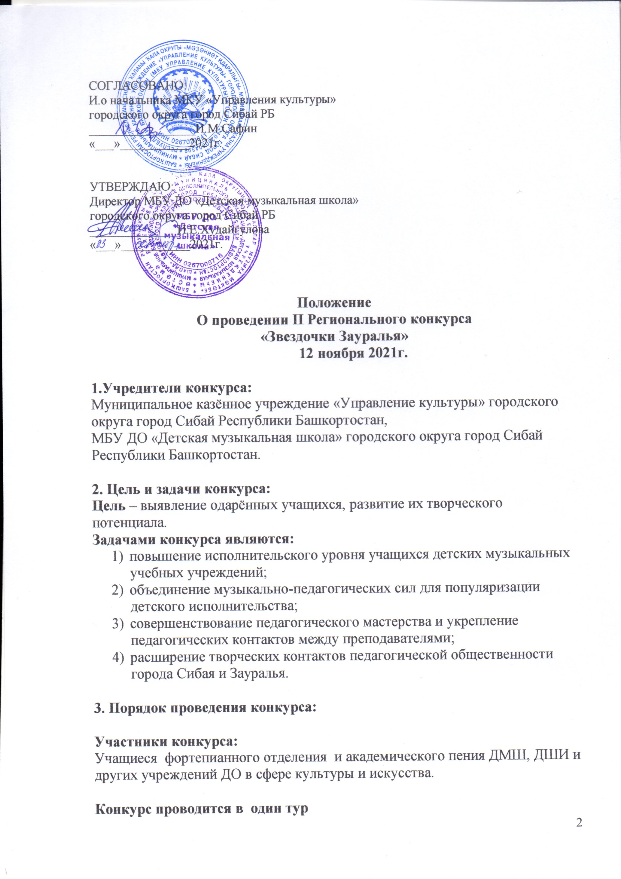

- Фортепиано
- Струнные инструменты
- Академическое пение

Выступления проходят по возрастным группам:
Дебют – 7-8 лет
Младшая группа – 9-10 лет
Средняя группа – 11-13 лет
Старшая группа – 14-16 лет
Возрастная группа конкурсанта определяется на момент начала конкурса.

Конкурсная программа:
Номинации «Фортепиано».
Два произведения:
1. Пьеса виртуозного характера,
2. Пьеса кантиленного характера.
(исключая произведения джазово - эстрадной направленности).

Номинация «Академическое пение »
Два разнохарактерных произведения в сопровождении фортепиано.
(исключая произведения джазово - эстрадной направленности).

Каждому участнику предоставляется акустическая репетиция в зале перед прослушиванием.

Подведение итогов конкурса.
Жюри конкурса определяет следующие награды:
Звание «Гран-при» и диплом,
Звание «Лауреат» и диплом I, II, III степени,
Звание «Дипломант» и диплом,
Грамота за участие в конкурсе,
Диплом за исполнение отдельного произведения,
Специальные дипломы,
Благодарственные письма преподавателям,
Благодарственные письма концертмейстерам.
Решения жюри конкурса являются окончательными и не подлежат обсуждению, обжалованию или пересмотру.
Критерии оценки
- уровень исполнительского мастерства;
- сложность программы;
- техническое мастерство;
- музыкальная выразительность.
В рамках конкурса пройдут мастер-классы преподавателей высших учебных заведений – членов жюри конкурса. В конце конкурса состоится круглый стол (жюри, преподаватели школ).
Во время награждения проходят выступления лауреатов конкурса.

4. Финансовые условия
Организационный взнос за участие в исполнительском конкурсе составляет:
500 рублей. Оплата производится по безналичному расчету одновременно с подачей заявки.
Квитанции будут отправлены по электронной почте в сентябре. Приём заявок начнется с 1 сентября 2021 года.

5. Условия подачи заявки:
Для участия в конкурсе необходимо до 25 сентября 2021 г. отправить заявку по электронной почте: shkola-1955@mail.ru .
К заявке прилагаются копии документов (свидетельство о рождении или паспорт), копия оплаченной квитанции.
Заявки, поданные позже указанного срока, рассматриваться не будут. После подачи заявки изменения в конкурсной программе не допускаются!

Координаты оргкомитета: МБУ ДО «ДМШ» г. Сибай.
Адрес: 453830, РБ г. Сибай, ул. Цеткин 10/2.
Телефон: 8(34775) 2-24-67, 89273080579 – Ионова Анна Николаевна.
e-mail: shkola-1955@mail.ru

Жюри конкурса:
В жюри каждой номинации конкурса приглашаются ведущие преподаватели профильных ССУЗов и ВУЗов Республики Башкортостан и Челябинской области.

Председатели жюри:

Авдеева Виктория Владимировна - Доцент Магнитогорской государственной консерватории (академии) им. М.И.Глинки, лауреат международных конкурсов
12 ноября в концертном зале Сибайской Детской музыкальной школы состоится II Региональный конкурс «Звёздочки Зауралья».

12 ноября в концертном зале Сибайской Детской музыкальной школы пройдут мастер-классы жюри конкурса.

Заявка
на участие в II Региональном конкурсе
«Звёздочки Зауралья»
8 октября 2021 года.

№  п/п | Город (село) проживания, полное наименование учебного заведения, адрес, телефон, адрес электронной почты | Ф.И. участника,  номинация,  возрастная группа, дата рождения,  возраст на  12 ноября 2021 г. | Ф.И.О.  преподавателя, контактный телефон,  Ф.И.О.  концертмейстера | Программа,  хронометраж каждого произведения

